Архитектура приложения
- Диаграмма слоев с направлением зависимостей.
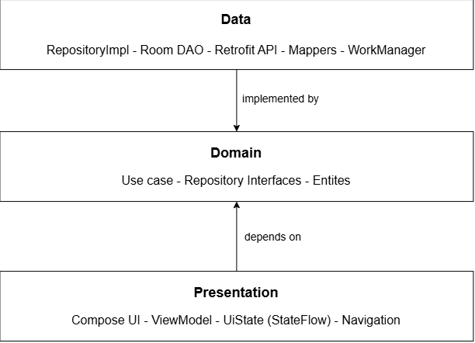
Рисунок 1. – Диаграмма слоев.
- Диаграмма компонентов.
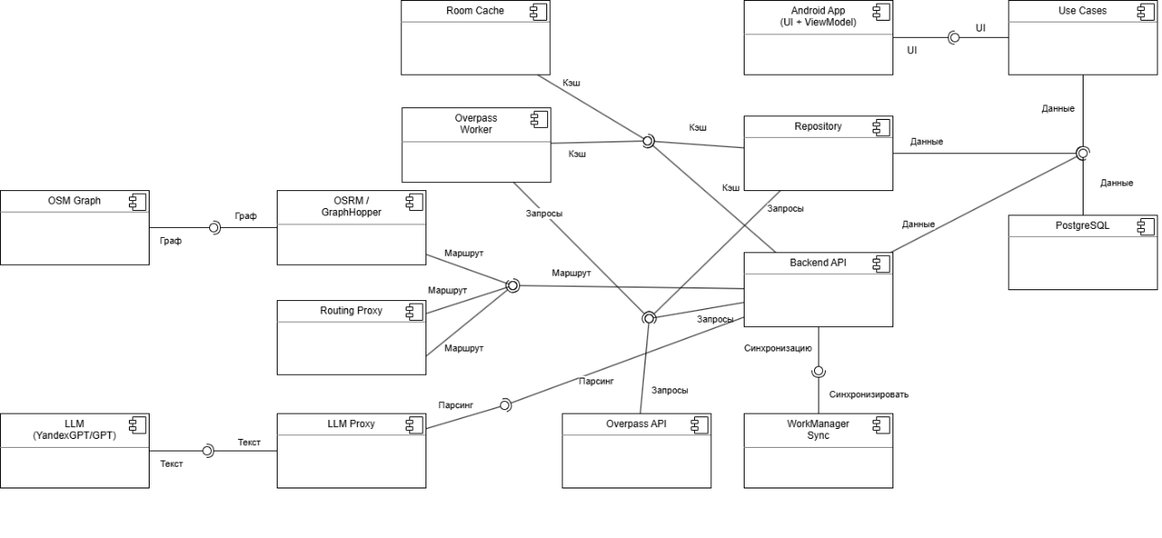
Рисунок 2. – Диаграмма компонентов.
- Структура domain слоя:
  - model (Entities)
    - Point.kt
    - PointType.kt
    - PointAttribute.kt
    - Confirmation.kt
    - UserProfile.kt
    - SituationProfile.kt
    - ComfortRoute.kt
    - SearchQuery.kt
    - Filter.kt
  - repository (Интерфейсы)
    - PointRepository.kt
    - UserRepository.kt
    - RouteRepository.kt
    - LocationRepository.kt
    - AiAssistantRepository.kt
1. interface PointRepository {
2. fun observePointsInRadius(center: LatLng, radiusMeters: Int): Flow<List<Point>>
3. suspend fun findPoints(query: SearchQuery): Result<List<Point>>
4. suspend fun getPointById(id: String): Result<Point?>
5. suspend fun addPoint(point: Point): Result<String>
6. suspend fun confirmPoint(confirmation: Confirmation): Result<Unit>
7. suspend fun syncFromExternalSource(area: BoundingBox): Result<Int>
8. }
9.
10. interface UserRepository {
11. suspend fun getProfile(): Result<UserProfile>
12. suspend fun saveProfile(profile: UserProfile): Result<Unit>
13. suspend fun updateSituationProfile(profile: SituationProfile): Result<Unit>
14. }
15.
16. interface RouteRepository {
17. suspend fun buildComfortRoute(
18. from: LatLng, to: LatLng,
19. waypoints: List<Point>, profile: SituationProfile
20. ): Result<ComfortRoute>
21. }
22.
23. interface LocationRepository {
24. fun observeLocation(): Flow<LatLng>
25. suspend fun getCurrentLocation(): Result<LatLng>
26. fun isLocationAvailable(): Boolean
27. }
28.
29. interface AiAssistantRepository {
30. suspend fun parseQuery(text: String): Result<SearchQuery>
31. suspend fun explainResults(query: String, points: List<Point>): Result<String>
32. suspend fun moderateUserText(text: String): Result<Boolean>
33. }
34.
Код 1. – Интерфейсы репозиториев.
  - usecase
    - FindNearbyObjectsUseCase.kt (Находит объекты по текстовому запросу/фильтру в радиусе)
    - GetEmergencyToiletsUseCase.kt («Режим отчаяния»: 3 ближайших туалета с деталями)
    - AddPointUseCase.kt (Валидирует и добавляет новую точку (в т.ч. офлайн в очередь))
    - ConfirmPointUseCase.kt (Подтверждает/оспаривает статус точки)
    - BuildComfortRouteUseCase.kt (Строит маршрут с waypoints (лавки/туалеты))
    - ParseTextQueryUseCase.kt (Превращает свободный текст в SearchQuery (LLM + фолбэк))
    - SyncOfflineDataUseCase.kt (Синхронизирует очередь действий и кэш объектов при появлении сети)
    - GetFilteredPointsUseCase (Применяет фильтры к списку точек)
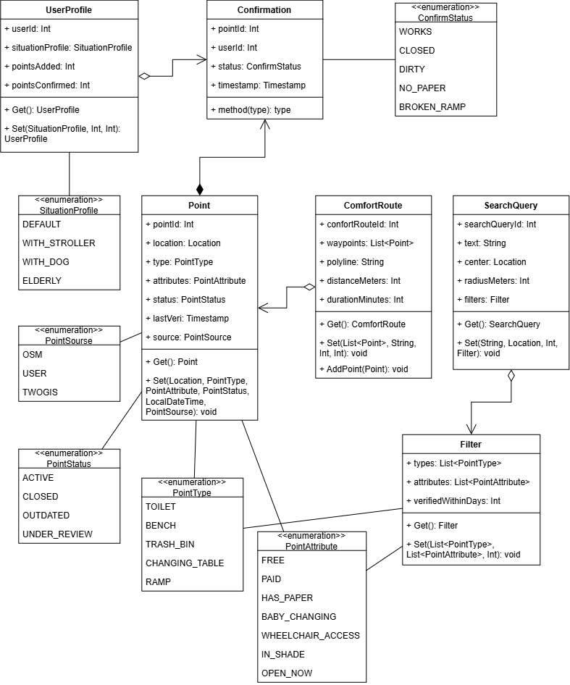
Рисунок 3. – Диаграмма классов в domain слое.
- Структура data слоя:
  - local (Room)
    - db/AppDatabase.kt
    - dao/PointDao.kt
    - entity/PointEntity.kt
    - mapper/PointMapper.kt
  - remote (Retrofit)
    - api/OverpassApi.kt
    - api/BackendApi.kt
    - api/LlmApi.kt
    - dto/…
    - mapper/…
  - repository (Реализации)
    - PointRepositoryImpl.kt
    - UserRepositoryImpl.kt
    - RouteRepositoryImpl.kt
    - LocationRepositoryImpl.kt
    - AiAssistantRepositoryImpl.kt
  - worker
    - SyncWorker.kt # WorkManager
- Структура presentation слоя:
  - map/MapScreen.kt + MapViewModel.kt
  - search/SearchScreen.kt + SearchViewModel.kt
  - emergency/EmergencyScreen.kt + EmergencyViewModel.kt
  - addpoint/AddPointScreen.kt + AddPointViewModel.kt
  - route/RouteScreen.kt + RouteViewModel.kt
  - common/UiState.kt, UiEvent.kt
- Di:
  - DatabaseModule.kt
  - NetworkModule.kt
  - RepositoryModule.kt
- Таблица отношения SOLID принципов к классам.
Таблица 1. отношения SOLID принципов к классам.
Принцип | Конкретный класс или интерфейс | Что именно демонстрирует
S - Single Responsibility | PointStatusCalculator | Единственная причина для изменения - правило пересчёта статуса точки по подтверждениям. Не знает ни о сети, ни о БД, ни о UI.
S | PointMapper (data/local/mapper) | Только маппинг PointEntity - Point. Меняется лишь при изменении схемы Room или Domain-модели.
S | RemoteMapper (data/remote/mapper) | Только маппинг PointDto - Point. Изолирован от локального кэша.
S | AddPointUseCase | Только валидация и добавление точки. Не занимается подтверждениями, поиском или маршрутами.
S | SearchViewModel | Только состояние экрана поиска (UiState + StateFlow). Не содержит бизнес-логики - она в Use Cases.
S | SyncWorker (WorkManager) | Только фоновая синхронизация офлайн-очереди. Не строит UI и не парсит текст.
S | LocationRepositoryImpl | Только обёртка над FusedLocationProvider. Не знает о точках и маршрутах.
O - Open/Closed | PointRepository (интерфейс) | Открыт для расширения: можно добавить TwoGisPointRepository, OsmPointRepository, CompositePointRepository - Domain и Use Cases не меняются.
O | AiAssistantRepository (интерфейс) | Можно заменить YandexGPT на GPT-4o-mini или локальную модель - ParseTextQueryUseCase не меняется.
O | PointDataSource (абстракция источника) | Новый источник (краудсорсинг, 2ГИС, OSM) добавляется как новая реализация, без правки существующих.
O | RouteRepository (интерфейс) | Можно переключить OSRM на GraphHopper или 2ГИС Routing - BuildComfortRouteUseCase не меняется.
L - Liskov Substitution | LocalPointRepository и RemotePointRepository | Оба реализуют PointRepository и взаимозаменяемы: Use Case работает с любым, не зная, откуда данные - из кэша или сети.
L | FakePointRepository (тесты) | Подменяет реальный репозиторий в unit-тестах FindNearbyObjectsUseCase без изменения кода Use Case.
L | YandexGptAssistant и OpenAiAssistant | Обе реализации AiAssistantRepository возвращают одинаковый контракт Result<SearchQuery> - ParseTextQueryUseCase не знает, какая модель под капотом.
L | OsrmRouteRepository и GraphHopperRouteRepository | Взаимозаменяемы в BuildComfortRouteUseCase
I - Interface Segregation | PointRepository, UserRepository, RouteRepository, LocationRepository, AiAssistantRepository | Пять маленьких интерфейсов вместо одного «DataRepository». AddPointUseCase зависит только от PointRepository, а не от методов про маршруты и LLM.
I | PointReader / PointWriter (при необходимости) | Если PointRepository разрастётся, его можно разделить: чтение - FindNearbyObjectsUseCase, запись - AddPointUseCase. Каждый зависит только от нужной части.
I | LocationRepository | Содержит только observeLocation, getCurrentLocation, isLocationAvailable - ничего про точки или маршруты.
I | AiAssistantRepository | Только три метода: parseQuery, explainResults, moderateUserText. Не смешивается с геопоиском или роутингом.
D - Dependency Inversion | FindNearbyObjectsUseCase - PointRepository (интерфейс) | Use Case зависит от абстракции в Domain, а не от PointRepositoryImpl в Data. Реализация подставляется через Hilt.
D | ParseTextQueryUseCase - AiAssistantRepository (интерфейс) | Domain не знает, что под капотом Retrofit + LLM API. Замена провайдера - только в Data-слое.
D | MapViewModel - Use Cases | Presentation зависит от Domain-абстракций (Use Cases), а не от Retrofit/Room напрямую. ViewModel не импортирует ничего из data. *
D | RepositoryModule (Hilt) | Связывает интерфейсы Domain с реализациями Data: @Binds abstract fun bindPointRepository(impl: PointRepositoryImpl): PointRepository. Это единственное место, где Domain «встречается» с Data.
D | NetworkModule / DatabaseModule (Hilt) | Предоставляют Retrofit, OkHttp, Room, WorkManager как зависимости - реализации не создаются вручную внутри репозиториев.

